นวัตกรรม
๓ มิตรพิชิตเบาหวาน
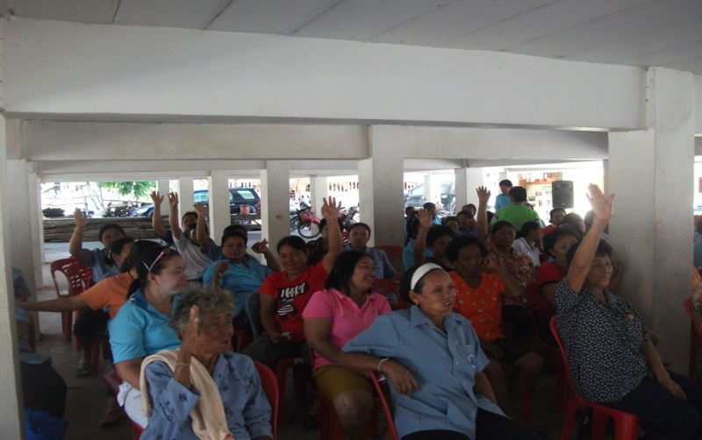
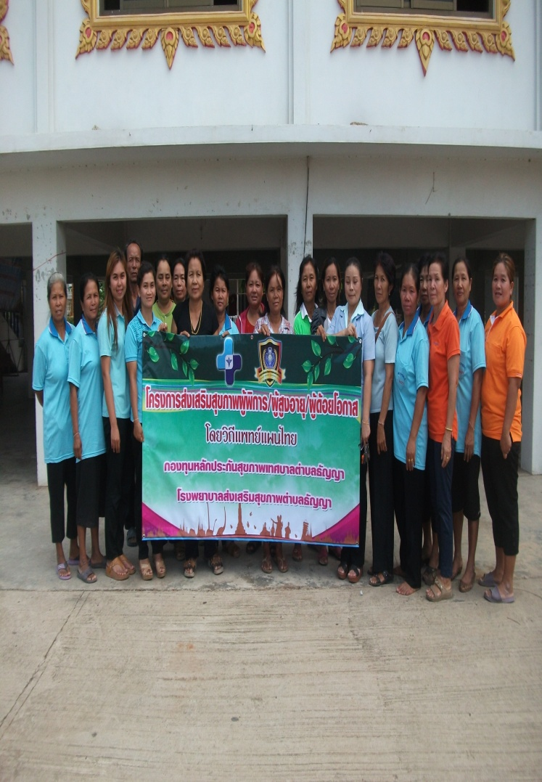

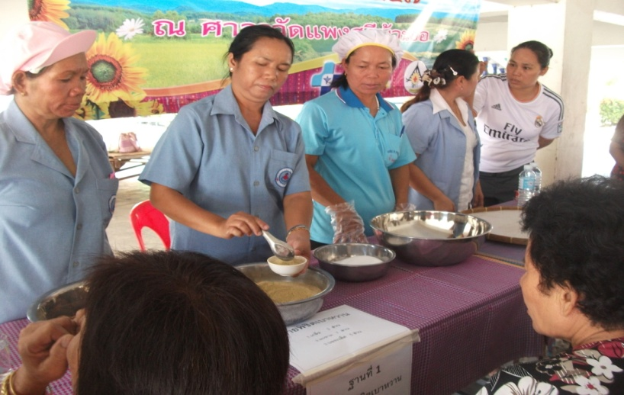

โรงพยาบาลส่งเสริมสุขภาพตำบล บ้านบ่อ ตำบลธัญญา
อำเภอกมลาไสย จังหวัดกาฬสินธุ์

นวัตกรรม ๓ มิตรพิชิตเบาหวาน

๑.หลักการและเหตุผล
เนื่องด้วยภาวะที่เร่งรีบจากกระแสการพัฒนาในยุคปัจจุบัน ภาวะการเติบโตทางเศรษฐกิจของลัทธิวัตถุนิยม ที่มุ่งให้ความสำคัญกับการพัฒนาทางด้านวัตถุ เอาเงินเป็นตัวตั้ง การดำเนินธุรกิจที่ขาดความรับผิดชอบ ผู้ผลิตไม่ได้ให้ข้อมูลเกี่ยวกับส่วนประกอบและคุณค่าทางโภชนาการ ทำให้ประชาชนมีวิถีการดำรงชีวิตที่เร่งรีบ เกิดค่านิยม วัฒนธรรม และวิถีการดำเนินชีวิตที่ไม่เพียงพอ ขาดความสมดุล ทำให้ประชาชนขาดการเอาใส่ใจดูแล ควบคุม และป้องกันปัจจัยเสี่ยงที่ส่งผลกระทบต่อสุขภาพ ประชาชนมีพฤติกรรมการบริโภคอาหารที่ไม่เหมาะสมและฟุ่มเฟือย นิยมบริโภคอาหารขยะหรือจั๊งค์ฟู้ด (Junk Food) ที่มีส่วนประกอบหลัก ซึ่งประกอบด้วยแป้ง น้ำตาล น้ำมัน ไขมัน ผงชูรส และเกลือมากขึ้น แต่มีสารอาหารที่จำเป็นต่อการเจริญเติบโตของร่างกายและสติปัญญาอยู่ในปริมาณน้อยมาก ได้แก่ อาหารประเภทฟาสต์ฟูด อาหารสำเร็จรูป อาหารจานด่วน อาหารทอด อาหารขบเคี้ยว ลูกอม หมากฝรั่ง ขนมหวาน น้ำอัดลม เครื่องดื่มรสหวาน เป็นต้น โดยสามารถหาซื้อได้ง่าย สะดวก มีการแข่งขันทางการตลาดและมีการลงทุนโฆษณาสูงมาก (สำนักงานคณะกรรมการพัฒนาการเศรษฐกิจและสังคมแห่งชาติ, ๒๕๕๓) ส่วนการประกอบอาหารกินเองที่บ้าน และการปลูกผักไว้กินเองมีลดน้อยลง ซึ่งพบว่า ประชาชนส่วนใหญ่รับประทานอาหารประเภทผักและผลไม้น้อยลง ขาดการออกกำลังกาย มีภาวะความเครียดเรื้อรัง ไม่สามารถจัดการอารมณ์ได้ มีพฤติกรรมการสูบบุหรี่ และดื่มเครื่องดื่มที่มีแอลกอฮอล์มากขึ้น (ไพจิตร์ วราชิต. ออนไลน์ ,๑ มีนาคม ๒๕๕๕)
จากพฤติกรรมการบริโภคที่เกินจำเป็นขาดความสมดุลของพลังงานเข้าและออกในร่างกาย จึงไม่สามารถควบคุมน้ำหนักที่เหมาะสมได้ ทำให้เกิดภาวะโภชนาการเกิน มีภาวะน้ำหนักเกินมาตรฐาน หรือเป็นโรคอ้วนอันมีสาเหตุจากความนิยมบริโภคที่เน้นความอร่อยตามใจชอบมากกว่าคุณภาพและคุณค่าทางโภชนาการ ก่อให้เกิดการแพร่ระบาดของโรคไม่ติดต่อเรื้อรังหรือที่เรียกว่า “โรควิถีชีวิต” ที่สามารถป้องกันได้ และมีแนวโน้มทวีความรุนแรงมากยิ่งขึ้นเรื่อยๆ ไปทั่วโลก โดยเฉพาะ ๕ โรควิถีชีวิตที่สำคัญ ได้แก่ โรคเบาหวาน โรคความดันโลหิตสูง โรคหัวใจ โรคหลอดเลือดสมอง และโรคมะเร็ง (ไพจิตร์ วราชิต. ออนไลน์ ,๑ มีนาคม ๒๕๕๕) โดยพบว่า มีผู้เสียชีวิตจาก ๕ โรคดังกล่าวปีละ ๙๗,๙๐๐ คน หรือประมาณ ๑ ใน ๓ ของผู้เสียชีวิตทั้งหมดที่มีปีละประมาณ ๓ แสนคน เฉลี่ยชั่วโมงละ ๑๑ คน โดย ๒ ใน ๓ มีอายุน้อยกว่า ๖๐ ปี และในรอบ ๕ ปี ตั้งแต่ พ.ศ.๒๕๔๙-๒๕๕๓ มีผู้ป่วยจาก ๕ โรควิถีชีวิตดังกล่าว เข้ารักษาตัวในโรงพยาบาลสูงขึ้นเกือบ ๒ เท่า (โสภณ เมฆธน. ออนไลน์ ,๑ มีนาคม ๒๕๕๕)
โรควิถีชีวิตดังกล่าวข้างต้น ที่ถือว่าเป็นปัญหาสำคัญที่คุกคามคุณภาพชีวิตของคนทั่วโลก รวมทั้งประเทศไทยด้วย ได้แก่ “โรคเบาหวาน” เพราะเป็นโรคที่เป็นต้นเหตุของการเกิดโรควิถีชีวิตอื่นๆ และเป็นโรคที่เป็นสาเหตุของการสูญเสียปีสุขภาวะ ซึ่งเป็นเครื่องชี้วัดภาระโรค (Burden of Disease) จัดเป็นการวัดสถานะสุขภาพของประชากรแบบองค์รวม ที่วัดภาวการณ์สูญเสียด้านสุขภาพ หรือช่องว่างสุขภาพ (Health Gap) โดยแสดงถึงจำนวนปีที่สูญเสียไปจากการตายก่อนวัยอันควร รวมกับจำนวนปีที่มีชีวิตอยู่กับความบกพร่องทางสุขภาพ (สำนักงานพัฒนาระบบข้อมูลข่าวสารสุขภาพ, ๒๕๕๒) องค์การอนามัยโลก (World Health Organization : WHO) และสหพันธ์เบาหวานนานาชาติ (International Diabetes Federation : IDF) ได้ประมาณการว่า ประชากรทั่วโลกเป็นเบาหวานมากกว่า ๓๐๐ ล้านคน และคาดว่าในปี ๒๕๗๓ จะมีจำนวนผู้เป็นเบาหวานทั่วโลกเพิ่มมากกว่า ๔๓๕ ล้านคน ซึ่งผู้ป่วยเบาหวานรายใหม่ร้อยละ ๗๐ อยู่ในประเทศกำลังพัฒนา ทั้งนี้จำนวนผู้ป่วย ๔ ใน ๕ เป็นคนเอเชีย โรคเบาหวานนอกจากเป็นภัยคุกคามคุณภาพชีวิตของคนในชุมชนแล้ว ยังสร้างมูลค่าความเสียหายอย่างมหาศาล ทั้งความเสียหายทางการแพทย์ เศรษฐกิจ และทรัพยากรธรรมชาติ โดยองค์การอนามัยโลก ได้จัดให้เป็นโรคที่มีความสำคัญ ที่จำเป็นต้องให้ความใส่ใจในการป้องกันและรักษา เพราะต้องใช้ทรัพยากรในการรักษาจำนวนมาก ขณะที่ผู้ป่วยเบาหวานมีความเสี่ยงในการเสียชีวิตมากกว่าคนปกติถึง ๒ เท่า (วันวิสาข์ ขนานแข็ง. ๒๕๕๒) โดยมีแนวโน้มความรุนแรงเพิ่มขึ้นอย่างรวดเร็ว จัดเป็น “มหันตภัยเงียบ” (Silence Killer) ที่เป็นปัญหาคุกคามคุณภาพชีวิตของคนทั่วโลกที่น่ากลัว (นิตยา พันธุเวทย์ , เมตตา คำพิบูลย์ และนุชรี อาบสุวรรณ สานักโรคไม่ติดต่อ. ๒๕๕๓) และองค์การสหประชาชาติ (UN) ได้มีมติรับโรคเบาหวานเป็นปัญหาสาธารณสุขสำคัญของโลก และเชิญชวนให้ประเทศสมาชิกร่วมกันดำเนินการควบคุม และรับมือกับโรคเบาหวาน โดยได้กำหนดให้ วันที่ ๑๔ พฤศจิกายนของทุกปี เป็นวันเบาหวานโลก (World Diabetes Day) และถือเป็นวันรณรงค์ขององค์การสหประชาชาติด้วย และได้กำหนดประเด็น (Theme) การรณรงค์วันเบาหวานโลกในตลอด ๕ ปี (ระหว่างปี ๒๕๕๒ – ๒๕๕๖) คือ “Diabetes Education and Prevention” หรือ “การให้ความรู้และการป้องกันโรคเบาหวาน” (นิตยา พันธุเวทย์ ,เมตตา คำพิบูลย์ และนุชรี อาบสุวรรณ สำนักโรคไม่ติดต่อ. ๒๕๕๓)
สำหรับสถานการณ์โรคเบาหวานในประเทศไทย จากการสำรวจสภาวะสุขภาพของคนไทยโดยการตรวจร่างกาย ครั้งที่ ๔ พ.ศ.๒๕๕๑-๒๕๕๒ ของสถาบันวิจัยระบบสาธารณสุข พบว่า คนไทยอายุ ๑๕ ปีขึ้นไป มีอัตราความชุกโรคเบาหวาน ร้อยละ ๖.๙ (พบผู้เป็นเบาหวาน ๖-๗ คนใน ๑๐๐ คน) หรือประมาณ ๓.๔๖ ล้านคน และพบการกระจายความชุกของโรคเบาหวานรายภาคของประเทศ เรียงตามลำดับจากมากไปน้อย ดังนี้ กรุงเทพฯ ภาคกลาง ภาคตะวันออกเฉียงเหนือ ภาคเหนือ และภาคใต้ โดยมีความชุก ร้อยละ ๙.๒ , ๗.๖, ๗.๐, ๕.๗ และ๕.๐ ตามลาดับ ซึ่งรัฐต้องแบกรับภาระค่าใช้จ่ายของโรคนี้ปีละ ๑๒๖,๘๕๙ ล้านบาท (โสภณ เมฆธน. ออนไลน์ ,๑ มีนาคม ๒๕๕๕) และยังพบว่าผู้ป่วยเบาหวาน ๑ ใน ๓ ไม่เคยรู้ว่าตัวเองป่วย ส่วนผู้ที่ได้รับการตรวจวินิจฉัยโดยแพทย์ว่าเป็นโรคเบาหวาน ร้อยละ ๓.๓ ไม่ได้รับการรักษา และผู้ที่ได้รับการรักษามีเพียง ร้อยละ ๒๘.๕ ที่สามารถควบคุมระดับน้ำตาลให้อยู่ในเกณฑ์ปกติ (นิตยา พันธุเวทย์ ,เมตตา คำพิบูลย์ และนุชรี อาบสุวรรณ สำนักโรคไม่ติดต่อ, ๒๕๕๒) และจากการสำรวจข้อมูลสภาวะสุขภาพใน ปี พ.ศ. ๒๕๔๒ – ๒๕๕๒ พบว่า มีคนไทยนอนรักษาตัวที่โรงพยาบาลสังกัดกระทรวงสาธารณสุข ด้วยโรคเบาหวาน เพิ่มขึ้น ๔.๐๒ เท่า เฉพาะปี พ.ศ.๒๕๕๓ มีผู้ที่นอนรักษาตัวที่โรงพยาบาล ๖๐๗,๘๒๘ ครั้ง หรือประมาณวันละ ๑,๖๖๕ ครั้ง หรือชั่วโมงละ ๖๙ ครั้ง และมีผู้เสียชีวิตจากโรคเบาหวาน ประมาณ ๖,๘๕๕ คน หรือวันละ ๑๙ คน คิดเป็นอัตราตายด้วยโรคเบาหวาน เท่ากับ ๑๐.๘ ต่อแสนประชากร โดยพบว่าภาคตะวันออกเฉียงเหนือ มีอัตราการตายด้วยโรคเบาหวาน จากปี ๒๕๔๑-๒๕๕๓ สูงเป็นอันดับ ๑ ของประเทศติดต่อกัน ถือว่าเป็นพื้นที่ที่มีปัญหา และมีแนวโน้มอุบัติการณ์ของโรคที่เพิ่มสูงขึ้นอย่างต่อเนื่องทุกปี (สำนักนโยบายและยุทธศาสตร์ กระทรวงสาธารณสุข, ๒๕๕๔) และในปี ๒๕๕๒ -๒๕๕๔ จากการดำเนินการตรวจคัดกรองโรคเบาหวานในประชาชนกลุ่มอายุ ๓๕ ปีขึ้นไป จานวน ๒๒.๒ ล้านคน พบ ผู้ป่วยเบาหวานรายใหม่กว่า ๓๐๐,๐๐๐ คน คิดเป็นร้อยละ ๑๗ และพบผู้มีระดับน้ำตาลในเลือดสูงเกินปกติ มีความเสี่ยงที่จะป่วยเป็นเบาหวานอีก ๒.๔ ล้านคน คิดเป็นร้อยละ ๑๑ (โสภณ เมฆธน. ออนไลน์ ,๑ มีนาคม ๒๕๕๕) นอกจากนี้ยังพบผู้ป่วยเบาหวานที่มีภาวะแทรกซ้อน ๑๐๗,๒๒๕ คน คิดเป็นร้อยละ ๑๐ โดยแยกเป็นภาวะแทรกซ้อนทางตาร้อยละ ๓๘.๕ ไตร้อยละ ๒๑.๕ และเท้าร้อยละ ๓๑.๖ (กลุ่มสารนิเทศและวิเทศสัมพันธ์ กรมพัฒนาการแพทย์แผนไทยและการแพทย์ทางเลือก, ๒๕๕๕)
โรคเบาหวานและความดันโลหิตสูง เป็นโรคไม่ติดต่อเรื้อรังที่เกิดจากพฤติกรรมและวิถีการดำเนินชีวิตซึ่งสามารถป้องกันและปรับเปลี่ยนได้ การบริหารจัดการโรคเบาหวาน ความดันโลหิตสูงด้วยการจัดให้มีบริการดูแลรักษาภายหลังการเกิดโรคแต่เพียงอย่างเดียว ไม่อาจลดภาระผู้ป่วย/ครอบครัวและสังคมในระยะยาวได้ อีกทั้งไม่สามารถป้องกันหรือชะลอการเกิดโรคได้อย่างมีประสิทธิภาพ ดังนั้นการป้องกันก่อนการเกิดโรคจึงเป็นสิ่งสำคัญ จากการสำรวจสุขภาพประชาชนไทย โดยการตรวจร่างกายครั้งที่ ๔ (พ.ศ.๒๕๔๖-๒๕๔๗) และครั้งที่๔(พ.ศ.๒๕๕๑-๒๕๕๒) พบว่าความชุกของโรคเบาหวานในประชากร ๑๕ ปีขึ้นไป ในปี พ.ศ.๒๕๕๒ (ร้อยละ ๖.๙) ไม่แตกต่างจากปี พ.ศ.๒๕๔๗(ร้อยละ ๖.๘๕) โดยระบุว่าเป็นเบาหวานมีร้อยละ๓ ที่ไม่ได้รับการรักษา ส่วนผู้ที่เป็นเบาหวานและได้รับการรักษามีเพียงร้อยละ๒๘.๕เท่านั้นที่สามารถควบคุมระดับน้ำตาลในกระแสเลือดได้ สำหรับโรคความดันโลหิตสูงพบว่าความชุกโรคความดันโลหิตสูงในประชากร ๑๕ ปีขึ้นไป ในปี พ.ศ.๒๕๕๒ (ร้อยละ ๒๑.๔) ไม่แตกต่างจากปี พ.ศ.๒๕๔๗(ร้อยละ ๒๒.๐๐) และผู้ที่เป็นความดันโลหิตสูงถึงร้อยละ ๕๐.๓ ไม่ทราบว่าตนเองเป็นผู้ที่มีความดันโลหิตสูง และร้อยละ ๘.๗ ที่ได้รับการวินิจฉัยว่าเป็นความดันโลหิตสูงแต่ไม่รักษา โดยมีผู้ที่เป็นความดันโลหิตสูงที่ได้รับการรักษาและควบคุมได้เพียงร้อยละ๒๐.๙
สำหรับโรงพยาบาลส่งเสริมสุขภาพตำบลธัญญา จากการดำเนินงานปีงบประมาณ ๒๕๕๗ มีการคัดกรองเบาหวาน และความดันโลหิตสูง ในกลุ่มเป้าหมาย ๑๕ ปีขึ้นไป ครอบคลุมร้อยละ ๙๖.๒๕ในการคัดกรองโรคเบาหวานพบกลุ่มปกติ ร้อยละ ๗๒.๑๓ , กลุ่มเสี่ยงสูงร้อยละ ๔.๕๘ กลุ่มสงสัยรายใหม่ร้อยละ ๑.๙๔ ส่วนโรคความดันโลหิตสูงพบกลุ่มปกติ ร้อยละ ๕๕.๕๖ , กลุ่มเสี่ยงสูงร้อยละ ๓.๕๓ กลุ่มสงสัยรายใหม่ร้อยละ ๑.๕๔ ในกลุ่มกลุ่มเสี่ยงต่อเบาหวาน (Pre-DM) พบป่วยเป็นDMรายใหม่ ร้อยละ ๕.๓๕ ในกลุ่มเสี่ยงต่อความดันโลหิตสูง (Pre-HT) พบเป็นผู้ป่วยHT รายใหม่ร้อยละ ๐.๙๘ ดังนั้น จะเห็นได้ว่าภาวะแทรกซ้อนต่างๆ ในทุกระบบของร่างกายจากการป่วยเป็นเบาหวาน หากไม่มีการดำเนินการในการป้องกัน และควบคุมที่มีประสิทธิภาพ จะเป็นสาเหตุของการสูญเสียปีสุขภาวะ ทำให้ผู้ป่วยมีคุณภาพชีวิตที่ลดลง และตายก่อนวัยอันสมควร ส่งผลกระทบต่อคุณภาพชีวิต เศรษฐกิจ และสังคม เป็นปัญหาที่เป็นภาระของสังคมในการเยียวยาดูแลรักษา และเป็นภาระหนึ่งที่บุคลากรทางการแพทย์ต้องร่วมรับภาระด้วย คือ การคอยให้บริการผู้ป่วยเบาหวานที่ทุกคนต้องเดินทางไปพบแพทย์อย่างน้อยเดือนละหนึ่งครั้ง เพื่อรับการตรวจร่างกาย รับยามารับประทานในปริมาณมาก ๆ อย่างต่อเนื่องทุกวัน เป็นสาเหตุต้องสิ้นเปลืองงบประมาณ สิ้นเปลืองพลังงาน รวมถึงการใช้ยาแผนปัจจุบันที่เกินความจำเป็น เป็นการแก้ไขที่ปลายเหตุที่ไม่ได้ผลยั่งยืน ทั้งๆ ที่ในปัจจุบันโรคเบาหวานก็ไม่เคยลดน้อยลง แต่กลับมีผู้ป่วยรายใหม่ในชุมชนเพิ่มมากขึ้นทุกปี ค่าใช้จ่ายก็สูงขึ้น เพราะต้องใช้เทคโนโลยีทางการแพทย์ใหม่ๆ ในการดูแลรักษา ที่สำคัญผู้ป่วยและกลุ่มเสี่ยงสูงต่อการเกิดโรคไม่สามารถพึ่งตนเองด้านสุขภาพได้ (ใจเพชร กล้าจน, ๒๕๕๓) สาเหตุที่มีความสำคัญ คือ “วิถีการดำรงชีวิต” และการปฏิบัติตัวในชีวิตประจำวันที่เปลี่ยนไปจากวิถีชีวิตดั้งเดิม และจะเห็นได้ว่า บุคลากรสาธารณสุข และหน่วยบริการสุขภาพ ขาดการจัดกิจกรรมเรียนรู้แบบมีส่วนร่วม ทำให้ไม่มีกระบวนการการจัดการโรคเบาหวานในชุมชนที่ชัดเจน และไม่สอดคล้องกับวิถีชีวิตของผู้ป่วยเบาหวาน คือ มีบทบาทเป็นเพียงผู้ให้การรักษา เป็นศูนย์กลางการให้บริการ และผู้ให้ความรู้เท่านั้น ผู้ป่วยไม่มีส่วนร่วมในการระบุปัญหาที่สำคัญของตนเอง และไม่มีส่วนร่วมในการตัดสินใจ และการวางแผนแก้ไขปัญหาที่เหมาะสมสอดคล้องกับวิถีชีวิตของตัวผู้ป่วยเบาหวาน จากระบบการดูแลผู้ป่วยโรคเบาหวาน แสดงให้เห็นถึงกระบวนการในการดำเนินงานป้องกันและควบคุมโรคเบาหวานในชุมชน ทั้งระบบการดูแลตนเองของผู้ป่วยโรคเบาหวาน และการได้รับการดูแลจากครอบครัว ชุมชน บุคลากรสาธารณสุข และหน่วยบริการสุขภาพ ที่ไม่ประสบความสำเร็จในการแก้ไขปัญหาโรคเบาหวาน ดังนั้น บุคลากรสาธารณสุขควรเปลี่ยนบทบาทจากการเป็นผู้เชี่ยวชาญ นักวิชาการ ที่ทำหน้าที่เป็นผู้รักษา ผู้สอน และผู้ถ่ายทอดความรู้ด้านสุขภาพ หรือชี้นำเรื่องสุขภาพให้แก่ประชาชน มาเป็นบทบาทผู้สนับสนุนการเรียนรู้แทน (Facilitative or Enabling role) เพื่อที่จะให้ผู้ป่วยเบาหวานได้เรียนรู้จากประสบการณ์ที่แต่ละคนมี และนำมาแลกเปลี่ยนเรียนรู้ซึ่งกันและกัน จนเกิดความเข้าใจด้วยตนเอง ทำให้ผู้ป่วยเบาหวานสามารถตัดสินใจที่จะเปลี่ยนแปลงพฤติกรรมให้ดีขึ้นด้วยตนเอง มิใช่ถูกสั่งหรือร้องขอให้ทำอย่างที่เป็นอยู่ในปัจจุบัน (นิตยา เพ็ญศิรินภา อ้างใน Wight, ๑๙๙๙:๒๓๕) ฉะนั้น แนวทางการแก้ไขปัญหาด้านสุขภาพจากโรคเบาหวานที่คุกคามคุณภาพชีวิต กลวิธีสำคัญ นั้นจะต้องปรับเปลี่ยนพฤติกรรมสุขภาพหรือวิถีการดำเนินชีวิตประจาวัน ซึ่งนับเป็นหัวใจสำคัญของการแก้ไขปัญหาเพราะเป็นการแก้ไขที่ต้นเหตุ (Pibernik-Okanovic M, et al., ๒๐๐๔; Rippe, Anaelopoulos and Aukley, ๒๐๐๗ อ้างใน นิตยา เพ็ญศิรินภา, ๒๕๕๔) ซึ่งในการปรับเปลี่ยนวิถีชีวิตใหม่เป็นวิถีชีวิตที่ ลดความเสี่ยง ลดการเกิดโรค ลดการเกิดภาวะแทรกซ้อน ลดการพิการ ลดการตาย และลดภาระค่าใช้จ่ายทั้งในระดับบุคคล ครอบครัว ชุมชน สังคม และประเทศ ให้ก้าวสู่วิถีชีวิตพอเพียง ภายใต้สังคมอยู่เย็นเป็นสุข ซึ่งจะต้องคำนึงถึงวิถีชีวิต วัฒนธรรม การรับรู้ ระดับความรู้ ฐานะทางเศรษฐกิจ ของกลุ่มเป้าหมายที่เหมาะสม โดยใช้กระบวนการเรียนรู้ที่แตกต่างจากเดิม (นิตยา เพ็ญศิรินภา, ๒๕๕๔) โดยเฉพาะการส่งเสริมสนับสนุนให้เกิดชุมชนแลกเปลี่ยนเรียนรู้ โดย “กระบวนการเรียนรู้แบบมีส่วนร่วม” (Participatory Learning Process) ซึ่งเป็นแนวคิดสำคัญที่อาศัยกระบวนการที่ยึดผู้เรียนเป็นศูนย์กลาง นั่นคือ หลักการเรียนรู้เชิงประสบการณ์ การเรียนรู้โดยกระบวนการกลุ่ม การกำหนดแผนหรือลำดับขั้นตอนในการสอนที่สอดคล้องกับวิถีชีวิตของผู้ป่วยเบาหวาน ทั้ง ๓ ด้าน ทั้งการสอนความรู้ การสอนเจตคติ และการสอนทักษะ ทั้งตัวผู้ป่วยเบาหวาน ญาติผู้ดูแล ครอบครัว ผู้นำชุมชน ผู้นำท้องถิ่น พระ ปราชญ์ชาวบ้าน อาสาสมัครสาธารณสุขประจำหมู่บ้าน และเจ้าหน้าที่สาธารณสุข และการบริหารจัดการเครือข่ายสุขภาพระดับอำเภอ(DHS) ที่เป็นเอกภาพระหว่างสำนักงานสาธารณสุขอำเภอ รพ.สต. องค์การบริหารส่วนท้องถิ่น ภาคีเครือข่ายและชุมชน โดยมีการเชื่อมโยงรวมกันเป็นเครือข่ายบริการทั้งระดับทุติยภูมิและระดับปฐมภูมิในอำเภอเดียวกัน ร่วมรับผิดชอบวางแผนพัฒนาและแก้ไขปัญหาสาธารณสุขในพื้นที่ให้เป็นหนึ่งเดียวกันไม่แยกส่วนพัฒนา ส่งเสริมให้ประชาชนมีความร่วมมือในการจัดการปัญหาสุขภาพชุมชนและพร้อมที่จะพัฒนาไปสู่อำเภอสุขภาวะในอนาคตภายใต้ความร่วมมือจากทุกภาคส่วน โดยผ่านการประเมิน ตามแนวทางที่กำหนด คือการบริหารจัดการสุขภาพเป็นเอกภาพระดับอำเภอ การบริหารทรัพยากรร่วมกัน การจัดบริการปฐมภูมิที่จำเป็น การสร้างคุณค่าและคุณภาพกับเครือข่ายบริการปฐมภูมิ และประชาชนและภาคีส่วนร่วมในการจัดการปัญหาสุขภาพ จะทำให้ประชุมกลุ่มเป้าหมายได้รับการดูแลสุขภาพแบบเบ็ดเสร็จและต่อเนื่อง จากปัญหาและผลกระทบดังกล่าว จึงมีความจำเป็นต้องมีการพัฒนากระบวนการหรือนวัตกรรมเพื่อการเปลี่ยนแปลงพฤติกรรมสุขภาพที่คงทนข้องผู้ป่วยโรคเบาหวาน ในการเปลี่ยนแปลงวิถีชีวิตประจำวันเพื่อลดการบริโภคอาหารที่ฟุ่มเฟือย ด้วยการส่งเสริมวิถีการดำรงชีวิตแบบพอเพียง โดยการนำองค์ความรู้ภูมิปัญญาท้องถิ่น สมุนไพรพื้นบ้าน ผักพื้นบ้าน และอาหารพื้นบ้านคือ สำหรับสมุนไพรลดระดับน้ำตาลในเลือด พบว่า กลุ่มตัวอย่างในบางคนที่ใช้ควบคู่กับการกินยาเบาหวาน ได้มีการแลกเปลี่ยนเรียนรู้ซึ่งกันและกัน ถึงชนิดที่ใช้ วิธีการใช้ ผลของการใช้ จากการบอกเล่าของผู้ป่วยเบาหวานรายหนึ่งในเขต รพ.สต.บ้านบ่อ ซึ่งแต่ก่อนผู้ป่วยรายนี้ไม่สามารถคุมระดับน้ำตาลในเลือดได้เลย ได้มีการถ่ายทอดแลกเปลี่ยนเรียนรู้ ในกลุ่มผู้ป่วยในชุมชนว่า ได้สูตรยาสมุนไพรมาจากญาติทางภาคเหนือโดยนำ บอระเพ็ดตากแห้งแล้วนำมาบดให้ละเอียด มะขามเปียกที่มีในหมู่บ้านและเกลือ โดยนำส่วนประกอบใช้เกลือ ๓ ส่วนมะขาม ๗ ส่วน บอระเพ็ด ๕ ส่วน นำมาคลุกเคล้าให้เข้ากันแล้วนำมาปั้นเป็นลูกกลอนเล็กๆ พอกลืนได้มารับประทานวันละ ๒ เม็ด ทำให้ผู้ป่วยเบาหวานในชุมชนสนใจในการศึกษาทดลองใช้ นวัตกรรม สามสหายพิชิต เบาหวาน ทาง รพ.สต.บ้านบ่อ จึงมีการศึกษา เพื่อเผยแพร่ ส่งเสริมให้ผู้ป่วยโรคเบาหวานมีความรู้ ความเข้าใจ มีการรับรู้ความสามารถของตนเอง และมีการปฏิบัติที่ถูกต้องเหมาะสมต่อการเปลี่ยนแปลงพฤติกรรมที่คงทน เพื่อนำไปพัฒนาคุณภาพชีวิตของตนเอง และได้กระบวนการที่สามารถนำไปประยุกต์ใช้กับกลุ่มผู้ป่วยโรคเรื้อรัง กลุ่มเสี่ยง และชุมชนอื่น ๆ รวมถึงมีความคงทนในการพึ่งตนเองด้านสุขภาพ ปฏิบัติตนเหมาะสมตามแนวทางการรักษา สามารถควบคุมระดับน้ำตาลในเลือดให้อยู่ในเกณฑ์ที่ปลอดภัยจากภาวะแทรกซ้อนต่างๆ ทั้งในระยะสั้น และระยะยาว ส่งผลให้ผู้เป็นโรคเบาหวาน และครอบครัวมีคุณภาพชีวิตที่ดีแบบองค์รวม ไม่เป็นภาระของสังคม รวมทั้งช่วยลดภาระค่าใช้จ่ายในการดูแลรักษาโรคเบาหวานของครอบครัว และลดการใช้ทรัพยากรธรรมชาติและสิ่งแวดล้อม ได้อย่างสมดุลตามบริบทและวิถีชีวิตของชุมชนนั้นๆ อันจะนาไปสู่การลดปัญหาด้านสุขภาพของชุมชน และเกิดกระบวนการเรียนรู้เพื่อแก้ปัญหาที่ยั่งยืนต่อไป

๒.วัตถุประสงค์
(๑) เพื่อให้ผู้ป่วยโรคเรื้อรัง เบาหวาน ความดันโลหิตสูงได้รับความรู้และทักษะในการดูแลสุขภาพด้วยตนเอง
(๒) เพื่อเพิ่มทางเลือกในการดูแลสุขภาพในผู้ป่วย โรคเรื้อรัง มีนวัตกรรมลดระดับน้ำตาลในเลือดในกลุ่มผู้ป่วย และลดอัตราการเกิดภาวะแทรกซ้อนในกลุ่มป่วย ด้วยสมุนไพร
(๓) เพื่อลดการใช้ยาแผนปัจจุบันและค่าใช้จ่ายในการดูแลรักษาพยาบาลในผู้ป่วยโรคเรื้อรัง เบาหวานและความดันโลหิตสูง
๓.พื้นที่เป้าหมาย
ผู้ป่วยเบาหวาน ประชาชนกลุ่มเสี่ยง ในกลุ่มที่ไม่มีภาวะแทรกซ้อน สมัครใจ ตำบลธัญญา อำเภอกมลาไสย จังหวัดกาฬสินธุ์
๔.กลุ่มเป้าหมาย กลุ่มป่วยเบาหวาน กลุ่มเสี่ยง ทดลองใช้ นวัตกรรมแบบสมัครใจ
-ผู้ป่วยโรคเบาหวาน (DM) จำนวน ๑๗ คน
-กลุ่มเสี่ยงเบาหวาน จำนวน ๓ คน
๕.งบประมาณ สนับสนุนจากเทศบาล ตำบลธัญญา จำนวน ๒๐,๐๐๐ บาท
๖.ระยะเวลาดำเนินการ
ตุลาคม ๒๕๕๖ ถึง กรกฎาคม ๒๕๕๗
๗.กระบวนการศึกษา
ขอบเขตของการทำการศึกษาค้นคว้าทดลอง
- ศึกษาเรื่องสรรพคุณของบอระเพ็ด
- ศึกษาสรรพคุณของมะขาม
- ศึกษาเรื่องสรรพคุณของเกลือ
ตั้งสมมติฐาน
ผู้ป่วยเบาหวานที่รับประทานสมุนไพร ๓ มิตรพิชิตเบาหวาน น่าจะสามารถควบคุมระดับน้ำตาลในเลือดให้อยู่ในระดับปกติได้

ทบทวนสรรพคุณทางยา
บอระเพ็ด ชื่อวิทยาศาสตร์ : Tinospora crispa (L.) Miers ex Hook.f. Thomson จัดอยู่ในวงศ์ MENISPERMACEAE เช่นเดียวกับโคคลาน สบู่เลือด ว่านสบู่เลือด และย่านาง
สมุนไพรบอระเพ็ด ยังมีชื่อท้องถิ่นอื่นๆ อีก เช่น เจตมูลหนาม (หนองคาย) , ตัวเจตมูลยาน หรือ เถาหัวดำ (สระบุรี) , หางหนู (อุบลราชธานี) , จุ่งจิง หรือ เครือเขาฮอ (ภาคเหนือ) เป็นต้น โดยจัดเป็นไม้เลื้อยที่พบได้ตามป่าดิบแล้ง สมุนไพรไทยบ้านๆที่มีสรรพคุณเป็นยาได้สารพัด ซึ่งส่วนที่นิยมนำมาใช้ทำเป็นยาก็คือ เถาเพสลาก เพราะมีลักษณะไม่แก่หรืออ่อนเกินไปนัก และมีรสชาติขมจัด แต่ถ้าเป็นเถาแก่จะแตกแห้งรสเฝื่อนไม่ขม หรือถ้าอ่อนเกินไปก็จะมีรสไม่ขมมา
สรรพคุณทางยาของบอระเพ็ด
- บอระเพ็ด ช่วยบำรุงผิวพรรณให้สดใส หน้าตาสดชื่น (ใบ)
- มีสารต้านอนุมูลอิสระมีส่วนช่วยในการชะลอวัย
- ประโยชน์ของบอระเพ็ดช่วยให้ผมดกหนาขึ้นและอาการผมหงอก ผมร่วงก็จะลดน้อยลง ซึ่งจะได้ผลดีอย่างมากกับผู้ที่มีอาการผมหงอกก่อนวัย หากรับประทานผงบอระเพ็ดวันละ ๖๐๐ mg. เป็นเวลา ๑ เดือน
- แก้อาการคันหนังศีรษะ รังแค ชันนะตุ
- ใช้แก้อาการกระหายน้ำ (เถา,ต้น)
- ใช้เป็นยาบำรุงธาตุ บำรุงร่างกาย (ต้น,ใบ)บอระเพ็ดสรรพคุณใช้เป็นยาอายุวัฒนะ (ราก,ต้น,ใบ) ด้วยการใช้บอระเพ็ด / เมล็ดข่อย / หัวแห้วหมู / เมล็ดพริกไทย / เปลือกต้นพิ้งถ่อน / เปลือกต้นตะโกนา ในสัดส่วนเท่ากันนำมาบดเป็นผงปั้นเป็นยาลูกกลอนเท่าปลายนิ้วก้อยรับประทานก่อนนอน ครั้งละ ๒-๓ เม็ด หรือจะนำเถาบอระเพ็ดมาหั่นตากแห้งแล้วนำมาบดให้เป็นผงปั้นเป็นลูกกลอนก็ได้
- ช่วยให้สุขภาพร่างกายแข็งแรง เสริมสร้างภูมิต้านทาน (ราก)
- บอระเพ็ดลดความอ้วน (ใบ)
- ใช้รักษาโรคมะเร็งเม็ดเลือด (ราก)
- สรรพคุณของบอระเพ็ดช่วยรักษาโรคเบาหวาน ควบคุมระดับน้ำตาลในเลือด ด้วยการใช้เถาสดที่โตเต็มที่ตากแห้งแล้วบดเป็นผงนำมาชงน้ำร้อนดื่มครั้งละ ๑ ช้อน เช้าและเย็น (เถาสด,ทุกส่วน)
- มีสารลดความดันโลหิต ได้แก่ อะดีโนซีน(adenosine), ซาลโซลีนอล(salsolinol),ไฮเจนนามีน(higenamine)(ต้น)
- แก้โรคดีซ่าน (ทุกส่วน)
- ช่วยรักษาอาการโลหิตคั่งในสมอง (ใบ)
- ช่วยให้เจริญอาหาร (ราก,ต้น)
- แก้อาการร้อนใน (เถา,ต้น)สรรพคุณบอระเพ็ดช่วยดับพิษร้อนในร่างกาย (ราก)
- ช่วยขับเหงื่อ (เถา)
- ช่วยฆ่าแมลงในหู (เถา)
- แก้รำมะนาด (เถา)
- แก้ไข้เหนือ ไข้สันนิบาต ไข้พิษ ไข้จับสั่น (ราก,ต้น,ใบ)
- ใช้ถอนพิษไข้ (ราก)
- ใช้เป็นยาแก้ไข้ (เถา,ผล) ด้วยการใช้เถาสดประมาณ ๓๐ กรัม นำมาตำคั้นเอาน้ำดื่ม หรือใช้วิธีต้มเคี่ยว (ใส่น้ำ ๓ ส่วน ต้มให้เหลือ ๑ ส่วน) แบ่งครั้งละ ๒-๓ ช้อนโต๊ะ ก่อนอาหารวันละ ๒-๓ ครั้งเมื่อตอนมีไข้ หรือจะนำเถาบอระเพ็ดมาตากแห้งบดให้เป็นผงปั้นเป็นลูกกลอนก็ได้
- แก้ไข้มาลาเรีย ด้วยการกินบอระเพ็ดวันละ ๓ องคุลีทุกวัน (เถา)
- แก้ไข้เพื่อโลหิต แก้เลือดพิการ (ต้น)
- แก้อาการแทรกซ้อน ขณะเป็นไข้ทรพิษ (ต้น)
- ช่วยให้เสียงไพเราะ (ใบ)
- แก้อาการเสมหะเป็นพิษ (ผล)
- ช่วยรักษาฟัน (ทุกส่วน)
- แก้อาการปวดฟัน (เถา)
- แก้สะอึก (ต้น,ผล)
- แก้โรคกระเพาะอาหาร ด้วยการใช้บอระเพ็ด ๕ ส่วน / มะขามเปียก ๗ ส่วน / เกลือ ๓ ส่วน / น้ำผึ้งพอควร นำมาคลุกเคล้าให้เข้ากันแล้วรับประทานก่อนอาหาร ๓ เวลา
- แก้อาการท้องอืด ท้องเฟ้อ (ราก)
- รักษาโรคริดสีดวงทวาร (ทุกส่วน)
- รักษาโรคเกี่ยวกับทางเดินปัสสาวะ (ทุกส่วน)
- แก้อาการมดลูกเสีย (ราก)
- ช่วยบำรุงน้ำดี (เถา)
- ช่วยขับพยาธิ (ใบ)
- ช่วยฆ่าพยาธิไส้เดือน (เถา)
- ช่วยฆ่าพยาธิในท้อง ในฟัน ละในหู (ดอก)
- แก้อาการปวดเมื่อยตามร่างกาย (ทุกส่วน)
- แก้อาการเกร็ง (ทุกส่วน)
- ดับพิษปวดแสบปวดร้อน (เถา)
- ใช้ล้างแผลที่เกิดจากโรคซิฟิลิส (เถา)
- ช่วยรักษาโรคผิวหนัง (เถา,ใบ)
- รักษาผดผื่นตามร่างกาย (ใบ)
- รักษาบาดทะยัก (ทุกส่วน)
- แก้อาการปวดฝี (ใบ) แก้พิษฝีดาษ (ต้น) แก้ฝีมดลูก (ทุกส่วน)

และประโยชน์บอระเพ็ดนำมาแปรรูปเป็น บอระเพ็ดแคปซูลสมุนไพรบอระเพ็ดสำหรับการรับประทานในส่วนของรากอย่างต่อเนื่องเป็นระยะเวลานานอาจมีผลกับหัวใจ เนื่องจากเป็นยารสขม สิ่งที่ต้องระวังก็คือไม่ควรใช้ติดกันต่อเนื่องเกิน ๑ เดือน ถ้าหากจำเป็นต้องใช้ในเดือนถัดไปก็ควรเว้นระยะเวลา ๑-๒ สัปดาห์เป็นอย่างน้อยเพื่อให้ร่างกายสามารถปรับสภาพก่อน ถ้าใช้ไปแล้วมีอาการมือเท้าเย็น แขนขาหมดเรี่ยวแรงก็ควรหยุดรับประทาน
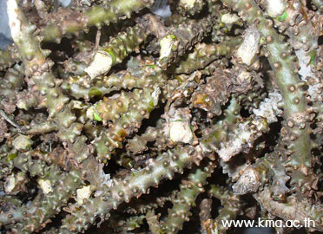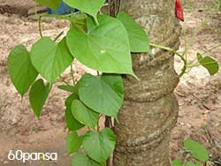
๒ เกลือ
สรรพคุณทางยาของเกลือ
เกลือ มีประโยชน์หลายอย่างที่คาดไม่ถึง ขอแนะนำ ๘ วิธีแก้อาการต่างๆ ของร่างกายโดยใช้เกลือดังต่อไปนี้
๑. แก้ตะคริว ใช้เกลือละลายน้ำดื่มแก้ตะคริวได้บางท่านก่อนจะลงว่ายน้ำถ้าได้ดื่มน้ำเกลือก่อนจะช่วยให้ไม่เป็นตะคริว
๒. แก้คลื่นไส้ เมาสุรา ใช้เกลือ ๑/๒ ช้อนกาแฟต่อน้ำ ๑ แก้ว ผสมกันแล้วดื่ม อาการคลื่นไส้จะหายไป
๓. แก้อาการร้อนในกระหายน้ำ ใช้เกลือละลายน้ำสะอาด ๑ แก้ว ดื่มก่อนเข้านอนหรือตื่นนอนตอนเช้าแก้อาการร้อนในกระหายน้ำได้ผลดี
๔. รักษาโรคกระเพาะ ใช้เกลือ ๑ ช้อนชา ละลาย น้ำ ๑ แก้ว กินทุกเช้าหลังจากตื่นนอน ช่วยรักษาโรคกระเพาะได้
๕. แก้เป็นลม เอาเกลือทะเลละลายกับน้ำร้อน หรือน้ำเย็นดื่มแก้อาการเป็นลม หน้ามืด วิงเวียน ตาลาย เพราะร่างกายอ่อนเพลียได้ผลดี
๖. แก้ถูกยาเบื่อ ใช้เกลือ ๑ ช้อนโต๊ะ ละลายน้ำอุ่น ๑/๒ แก้ว กินครั้งเดียวกันอาเจียนออกมา
๗. แก้แผลปากเปื่อย ใส่เกลือบริเวณแผลแล้วอมไว้ ครั้งแรกจะรู้สึกแสบ ครั้งต่อไปแผลจะหาย
๘. แก้เผ็ด ถ้ากินอาหารรสจัด ๆ รู้สึกแสบที่ปากอมเกลือแล้วทิ้งไว้สักครู่ก็จะหาย

๓ มะขาม
มะขาม ผลไม้เขตร้อน มะขาม ภาษาอังกฤษ คือ Tamarind ส่วนมะขามชื่อวิทยา ศาสตร์จะใช้คำว่า Tamarindus indica Linn. มะขาม มีต้นดำเนิดในทวีฟแอฟริกา ต่อมามีการนำเข้ามาปลูกในแถบเอเชียรวมทั้งไทยด้วย โดยยังเป็นต้นไม้ประจำจังหวัดเพชรบูรณ์เมืองมะขามหวานด้วย และตามตำราพรหมชาติ ถือว่ามะขามเป็นไม้มงคลชนิดหนึ่ง ที่ช่วยป้องกันสิ่งเลวร้าย ผีร้ายต่างๆไม่ให้มากล้ำกลาย อีกทั้งยังเป็นต้นไม้ที่มีชื่อมลคล ถือกันเป็นเคล็ดทำให้มีคนเกรงขาม
สำหรับประโยชน์ของมะขามและสรรพคุณมะขามนั้นมีมากมาย และจัดว่าเป็นผลไม้เพื่อสุขภาพที่มีคุณค่าทางโภชนาการสูงและยังมีสรรพคุณใช้เป็นยารักษาโรคอีกด้วย โดยในส่วนที่นำมาใช้เป็นยาจะเป็นเนื้อฝักแก่(มะขามเปียก) เปลือกของลำต้น(ทั้งสดและแห้ง) และเนื้อในเมล็ด โดยสามารถช่วยรักษาได้หลายโรค เช่น เป็นยาขับเสมหะ แก้อาการท้องเดิน บรรเทาอาการท้องผูก ใช้เป็นยาถ่ายพยาธิ เป็นต้น
มะขามยังอุดมไปด้วยวิตามินและแร่ธาตุที่มีประโยชน์ต่อร่างกาย อย่างวิตามินซี วิตามินบี๒ วิตามินเอ ธาตุแคลเซียม ธาตุฟอสฟอรัส ธาตุเหล็ก โปรตีน คาร์โบไฮเดรต เป็นต้น โดยมะขามที่แก่จัดนั้นเราจะเรียกว่า “มะขามเปียก” โดยมะขามหวาน ๑๐๐ กรัม จะมีแคลอรี่เท่ากับ ๓๑๔ แคลอรี่
สรรพคุณทางยาของมะขาม
- มะขาม ช่วยเสริมสร้างภูมิต้านทานโรคให้แก่ร่างกาย ด้วยสารต่อต้านอนุมูลอิสระ
- ช่วยบำรุงผิวพรรณให้เปล่งปลั่งสดใสด้วยวิตามินซีจากมะขาม
- ช่วยในการชะลอวัย และการเกิดริ้วรอยแห่งวัย
- แคลเซียมจากมะขามจะช่วยบำรุงกระดูกและฟันให้แข็งแรง
- มะขามมีธาตุเหล็ก ซึ่งมีส่วนช่วยในการสร้างเม็ดเลือด
- ใช้ในการทำทรีทเม้นท์ ด้วยการจำมาขัดตามซอกขาหนีบ รักแร้ ข้อพับ ซึ่งจะช่วยลดรอยคล้ำลงได้
- นำมะขามเปียกไปแช่น้ำ ลอกเอาใยออก นำมามะขามมาถูตัวเบาๆ ช่วยให้ผิวหนังชุ่มชื่นตลอดทั้งวัน และช่วยกำจัดแบคทีเรียได้อย่างมีประสิทธิภาพอีกด้วย
- มะขามเปียกและดินสอพองผสมจนเข้ากัน นำมาพอกหน้าทิ้งไว้ประมาณ ๒๐ นาทีแล้วล้างออก จะช่วยให้ผิวหน้าดูกระชับสดใสและสะอาดยิ่งขึ้น
- มะขามเปียกผสมกับน้ำอุ่นและนมสด ใช้พอกผิว ช่วยให้ผิวหนังที่มีรอยดำคล้ำกลับมาขาวสดใสนุ่มนวลยิ่งขึ้น
- นำมาใช้เป็นส่วนผสมหรือใช้ทำเป็นกรดผลไม้ (AHA)
- สำหรับผู้ที่ดื่มกาแฟ หรือสูบบุหรี่เป็นประจำ ให้นำเนื้อมะขามมาขัดถูฟันเป็นประจำทุกครั้งที่แปรงฟัน จะช่วยขจัดคราบสกปรกบริเวณฟันลงได้
- สามารถนำมาใช้ทำยานวดผม ซึ่งช่วยรักษารากผม ฆ่าเชื้อราบนหนังศีรษะ และช่วยฆ่าเหาได้อีกด้วย ด้วยการนำมะขามเปียกมาผสมกับน้ำแล้วใช้มือคั้นเนื้อมะขามเพื่อให้ละลายออกผสมกับน้ำ น้ำที่ได้นั้นจะมีลักษณะเหลว (ไม่ควรเหลวมาก) แล้วนำมานวดศีรษะหลังจากที่สระผมเสร็จแล้วทิ้งไว้ประมาณ ๓๐ นาทีแล้วล้างออก
- ใช้ทำเป็นน้ำยาอาบน้ำ ด้วยการนำใบมะขามมาจำนวนหนึ่ง ใส่ใบมะขามลงในน้ำเดือดแล้วปิดฝา แล้วเคี่ยวประมาณ ๓๐ นาที จากนั้นนำลงจากเตาปล่อยให้เย็นแล้วนำมาอาบ จะช่วยให้ผิวพรรณดีขึ้น รักษาผดผื่นคันตามร่างกายและเชื่อบนผิวหนังได้
- การแปรรูปมะขามสามารถนำมาแปรรูปได้หลายชนิด เช่น มะขามแก้ว มะขามกวน มะขามอบไร้เมล็ด มะขามบ๊วย มะขามแช่อิ่ม มะขามคลุก มะขามจี๊ดจ๊าด เป็นต้น
- .ช่วยป้องกันการเกิดและช่วยรักษาโรคเลือดออกตามไรฟัน
- มะขามมีวิตามินเอที่มีส่วนช่วยในการบำรุงและรักษาสายตา
- ช่วยลดความร้อนในร่างกายได้เป็นอย่างดี
- แก้อาการท้องผูก ด้วยการใช้เนื้อมะขามเปียกประมาณ ๑๕ ฝัก นำมาจิ้มกับเกลือแล้วรับประทาน หรือใส่เกลือเติมน้ำแล้วคั้นเป็นน้ำดื่ม
- แก้อาการท้องเดิน ด้วยการใช้เปลือกต้นประมาณ ๒ กำมือ นำมาต้มกับน้ำปูนใสหรือน้ำ แล้วนำมารับประทาน
- ช่วยถ่ายพยาธิตัวกลมในลำไส้ พยาธิไส้เดือน ด้วยการใช้เมล็ดมะขามมาคั่วกระเทาะเปลือกออก นำเนื้อในเมล็ดมาแช่น้ำเกลือจนนิ่ม แล้วรับประทานครั้งละ ๒๐ เม็ด
- ช่วยแก้อาการขับเสมหะ ละลายเสมหะ ด้วยการนำมะขามเปียกมาจิ้มเกลือ แล้วรับประทาน
- มะขามอุดมไปด้วยกรดอินทรีย์ ซึ่งมีคุณสมบัติในการช่วยชำระล้างความสกปรกในรูขุมขนและขจัดคราบมันบนผิวหนังได้เป็นอย่างดี
- รากมะขามมีส่วนช่วยแก้อาการท้องร่วงช่วยในการสมานแผล ช่วยในการรักษาโรคเริมและช่วยในการรักษาโรคงูสวัด
- เปลือกลำต้นมะขาม ช่วยแก้ไขตัวร้อน
- แก่นของต้นมะขาม ช่วยรักษาฝีในมดลูก ช่วยในการขับโลหิตและมีส่วนช่วยเป็นยาชักมดลูกให้เข้าอู่
- .ใบสดมะขาม ใช้เป็นยาถ่าย ยาระบาย ขับลมในลำไส้ ช่วยรักษาหวัด อาการไอ มีส่วนช่วยในการรักษาโรคบิด
- ใบสดมะขาม มีคุณสมบัติใช้เป็นยาหยอดตารักษาเยื่อตาอักเสบ แก้อาการตามัว มีคุณสมบัติในการช่วยฟอกโลหิตและนำมาต้มผสมกับสมุนไพรชนิดอื่นๆใช้อาบหลังคลอด
- เนื้อหุ้มเมล็ดของมะขาม ใช้เป็นยาสวนล้างท้อง
- ฝักดิบของมะขาม ใช้ในการฟอกโลหิต ใช้ในการลดความอ้วน เป็นยาระบายลดอุณหภูมิในร่างกาย
- เปลือกมะขามช่วยรักษาแผลสด แผลไฟลวก แผลเบาหวาน ถอนพิษ ช่วยสมานแผลที่ช่องปาก คอ ลิ้น และตามร่างกาย
- ดอกสดของมะขาม ใช้เป็นยาลดความดันโลหิตสูง
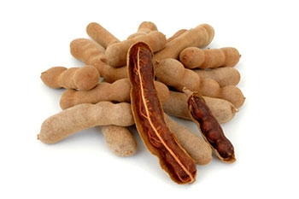
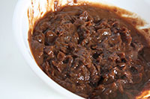

วัสดุอุปกรณ์
๑. บอระเพ็ดหั่นแล้วตากแห้งบดละเอียด ๕ ส่วน
๒. เกลือ ๓ ส่วน
๓. เนื้อมะขามเปรี้ยวสุก ๗ ส่วน
๔. น้ำสะอาด
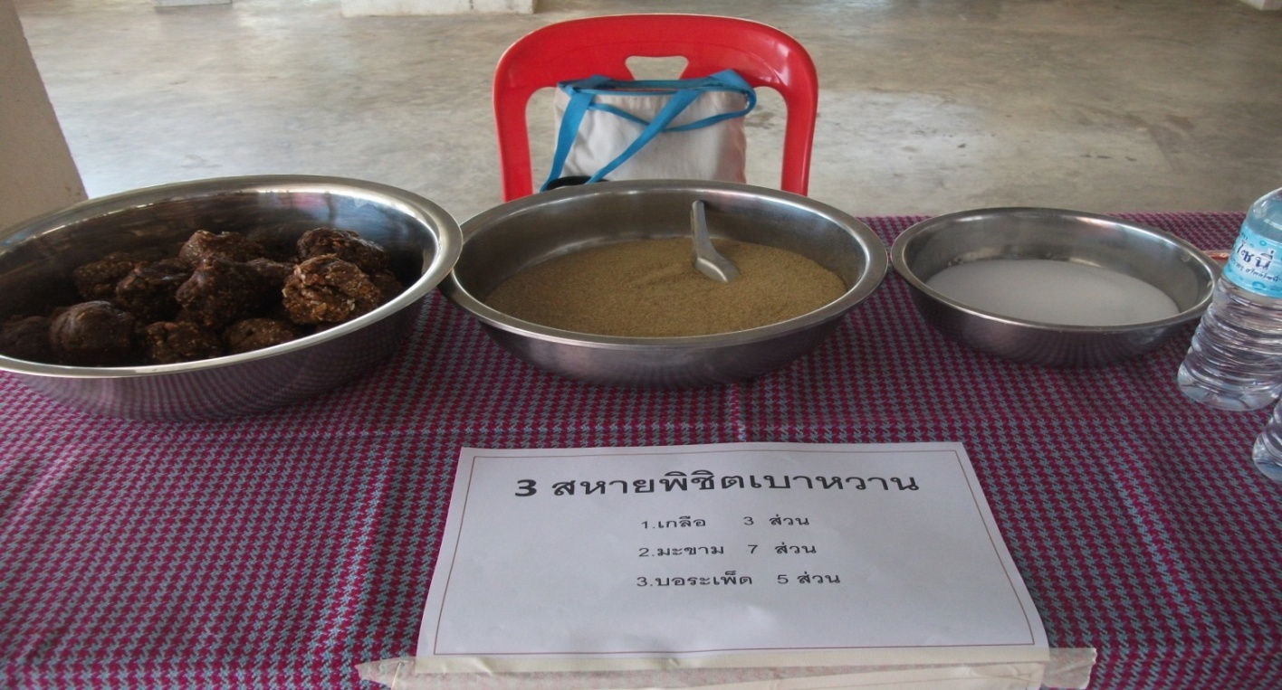

บอระเพ็ดหั่นแล้วตากแห้งบดละเอียด ๕ ส่วน

มะขามเปรี้ยวสุก ๗ ส่วน
เกลือ ๓ ส่วน

วิธีการผลิต
- นำ มะขามเปียก บอระเพ็ดผง เกลือ คลุกเคล้าให้เข้ากัน
- ค่อยๆเต็มน้ำ จน เนื้อ ส่วนผสมคลุกเคล้าเข้ากัน ความเหนียวได้ส่วน
- แบ่งเป็น ก้อนกลมๆ ขนาดประมาณ เส้นผ่านศูนย์กลาง ๐.๕ ซม.
- นำไปผึ่งแดดจัด ๒ วัน หรืออบให้แห้ง
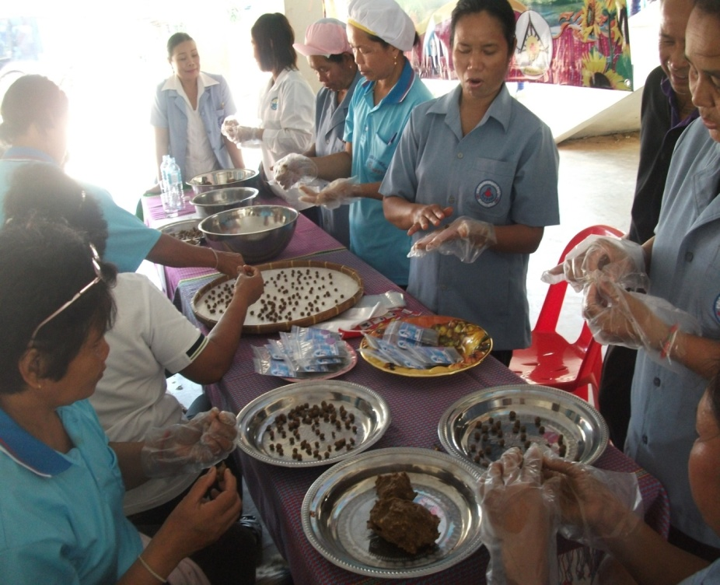

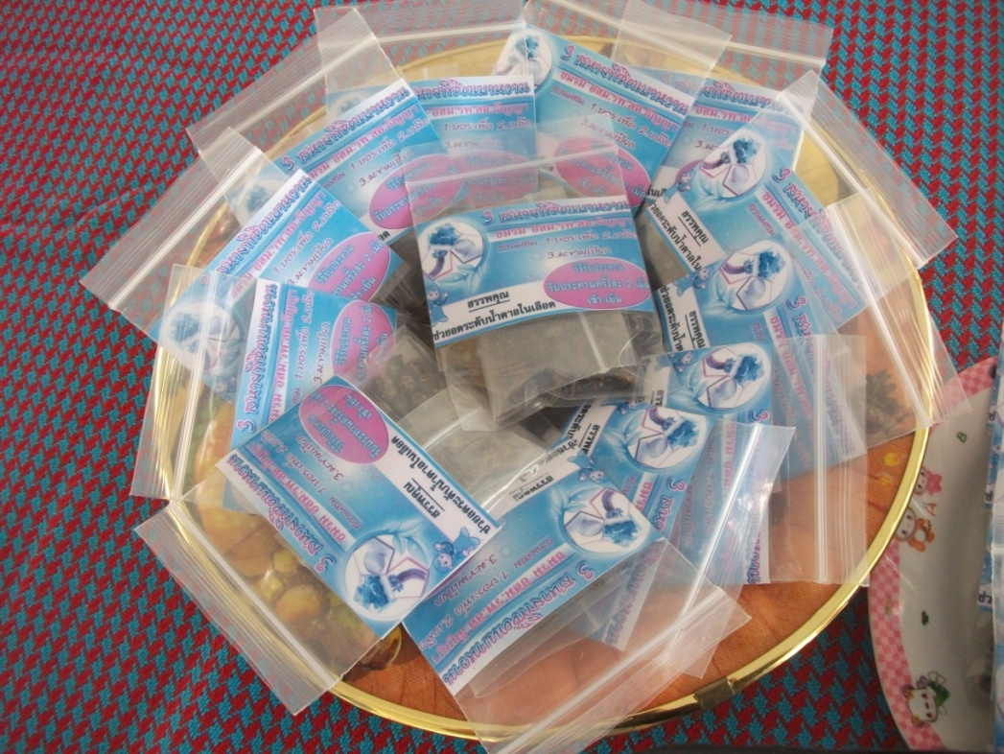

วิธีนำไปใช้
รับประทานวันละ ๒ เม็ด เช้า เย็น หลังอาหาร ติดต่อ กัน ๑ เดือน
๘.ประโยชน์ที่คาดว่าจะได้รับ
๑.มีการใช้สมุนไพรภูมิปัญญาพื้นบ้าน นำมาใช้มาใช้ในการดูแลผู้ป่วยเบาหวาน
๒.มีผลิตภัณฑ์ชุมชน เกิดรายได้ในการแปรรูปสมุนไพร
๙. สรุปผลการดำเนิน
มีการทดลองใช้ในกลุ่มผู้ป่วย สมัครใจ จำนวน .......๒๐..........คน โดยแยก เป็น ๒ กลุ่ม ดังนี้
๙.๑ กลุ่มผู้ป่วยเบาหวานที่กินสมุนไพร ๓ มิตร พิชิตเบาหวาน พฤติกรรมสุขภาพปกติเหมือนเดิม

ลำดับ | ชื่อ-สกุล | ระดับน้ำตาล ก่อนทดลอง |  |  | ระดับน้ำตาล หลังทดลอง
 |  | เดือนที่ ๑ | เดือนที่ ๒ | เดือนที่ ๓ | เดือนที่ ๑ | เดือนที่ ๒ | เดือนที่ ๓
๑ | นายทองใบ คำวิโส | ๒๓๒ | ๒๑๑ | ๒๔๔ | ๒๗๘ | ๑๕๓ | ๑๔๗
๒ | นางสวย นามวงศ์ | ๑๕๗ | ๑๕๔ | ๑๖๓ | ๑๘๑ | ๑๕๕ | ๑๔๕
๓ | นางสมภาพร สร้อยสด | ๑๓๖ | ๑๓๕ | ๑๔๔ | ๑๑๓ | ๙๕ | ๙๘
๔ | นางสำรวย คงภิรมย์ | ๑๗๙ | ๑๕๘ | ๑๔๕ | ๑๐๔ | ๑๐๑ | ๙๙
๕ | นางบัวลา ดอนภิรมย์ | ๒๐๒ | ๒๗๑ | ๒๘๗ | ๒๕๐ | ๒๔๙ | ๒๓๔
๖ | นางทองไสย โนนศรีเมือง | ๒๐๐ | ๑๗๘ | ๑๕๗ | ๑๓๘ | ๑๑๙ | ๑๒๔
๗ | นางมยุรีรัตน์ ภามาตย์ | ๒๕๒ | ๑๙๙ | ๑๘๐ | ๑๖๙ | ๑๒๕ | ๑๓๗
๘ | นางหนูพิน บุญเสนาะ | ๑๔๖ | ๑๔๕ | ๑๔๒ | ๑๑๒ | ๑๓๘ | ๑๑๘
๙ | นางบุญมี อาษานอก | ๑๕๑ | ๑๔๗ | ๑๔๕ | ๑๕๑ | ๑๔๘ | ๑๑๗
๑๐ | นายคำกอง แก้วอรุณ | ๒๕๑ | ๑๕๗ | ๑๕๕ | ๑๒๗ | ๑๓๖ | ๑๓๐

๙.๒ กลุ่มผู้ป่วยเบาหวานที่กินสมุนไพร ๓ มิตร พิชิตเบาหวาน และมีการปรับเปลี่ยนพฤติกรรมสุขภาพ

ลำดับ | ชื่อ-สกุล | ระดับน้ำตาล ก่อนทดลอง |  |  | ระดับน้ำตาล หลังทดลอง
 |  | เดือนที่ ๑ | เดือนที่ ๒ | เดือนที่ ๓ | เดือนที่ ๑ | เดือนที่ ๒ | เดือนที่ ๓
๑ | นางคำเบ้า ดอนพัฒน์ | ๑๕๐ | ๑๕๑ | ๑๖๗ | ๑๖๕ | ๑๔๗ | ๑๐๑
๒ | นางสมมัคร นาแถมพลอย | ๑๑๒ | ๑๑๔ | ๑๑๔ | ๑๐๐ | ๙๔ | ๙๐
๓ | นางสมพร นาใจดี | ๑๔๕ | ๑๓๘ | ๑๓๙ | ๑๓๖ | ๙๙ | ๘๗
๔ | นางเกี้ยง บรรพศรี | ๑๓๓ | ๑๓๒ | ๑๑๔ | ๑๑๖ | ๑๐๕ | ๑๑๑
๕ | นางละมัย หาญไชยนะ | ๑๗๒ | ๑๖๘ | ๑๖๕ | ๑๔๘ | ๑๑๕ | ๑๑๒
๖ | นางสงวน ปัญญา | ๑๕๘ | ๑๖๗ | ๑๕๗ | ๑๔๕ | ๑๑๔ | ๑๑๔
๗ | นางไพรบูรณ์ ศรีอ่อนสา | ๒๐๐ | ๑๘๘ | ๑๙๑ | ๑๘๙ | ๑๖๘ | ๑๖๗
๘ | นางสุดตา คำสมปราชญ์ | ๔๘๗ | ๓๕๐ | ๓๓๔ | ๒๕๙ | ๒๕๐ | ๒๓๗
๙ | นางอิ่ม ดอนภิรมย์ | ๒๙๕ | ๑๘๒ | ๒๔๑ | ๑๖๘ | ๑๖๔ | ๑๖๗
๑๐ | นางสำลอง ม่วงมุลตรี | ๑๘๙ | ๑๔๘ | ๑๔๙ | ๑๓๕ | ๑๓๔ | ๑๑๙

๑๐.ข้อเสนอแนะ
- ควรจะมีการทำการวิจัยสมุนไพรแต่ละชนิด เพื่อทดสอบผลต่อ ผู้ป่วยโดยตรง
- ควรมีการส่งเสริมและสนับสนุนการทำยาสมุนไพรในท้องถิ่น ให้แพร่หลายเพิ่มขึ้น
- จะต้องมีการศึกษา ผลข้างเคียงของการใช้สูตรยาผสมอย่างต่อเนื่อง

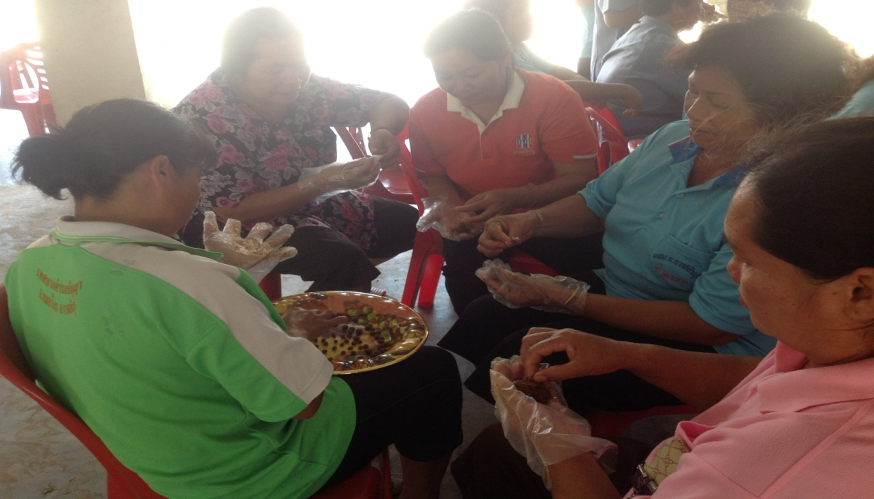

ภาพกิจกรรม

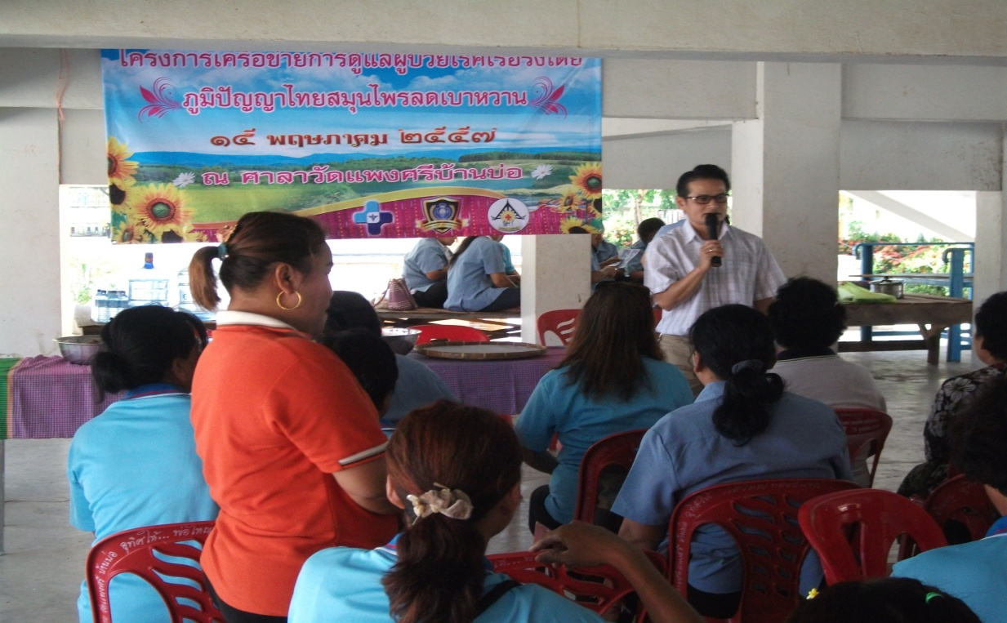

จัดกิจกรรมอบรมเครือข่ายดูแลผู้ป่วยโรคเรื้อรังด้วยภูมิปัญญาไทยสมุนไพรลดเบาหวาน
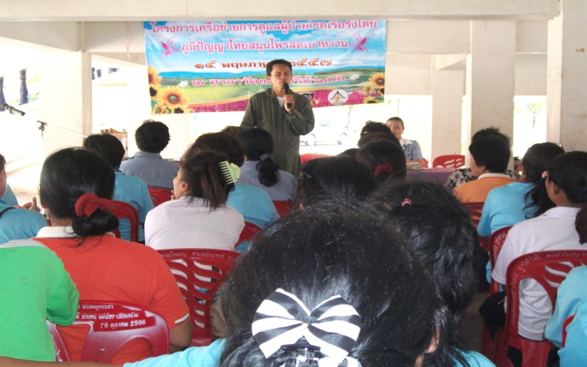

โดยได้รับการสนับสนุนงบประมาณจากเทศบาลตำบลธัญญา

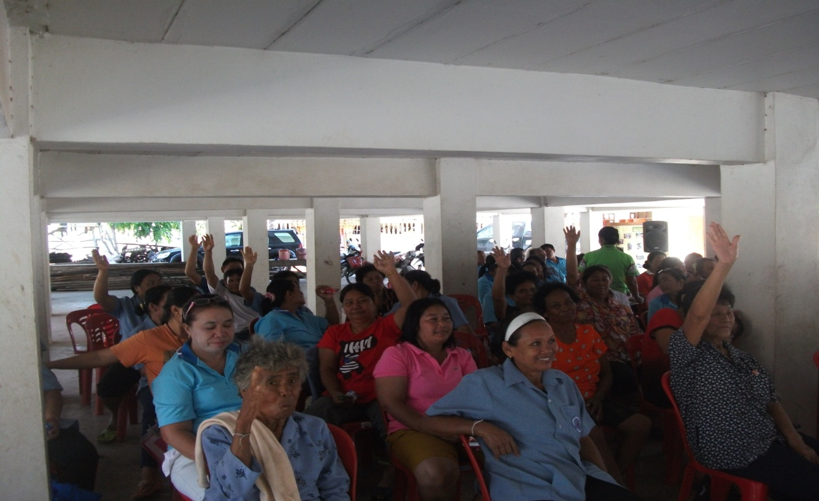

โดยขอความสมัครใจในการเข้าร่วมโครงการ

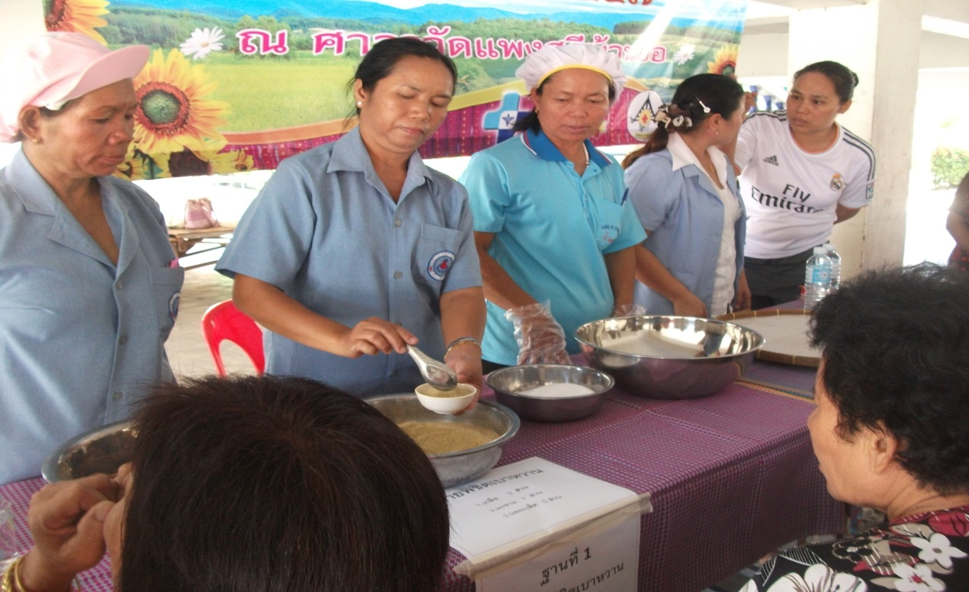

การสาธิต การจัดทำสมุนไพร สูตร สามมิตร พิชิตเบาหวาน

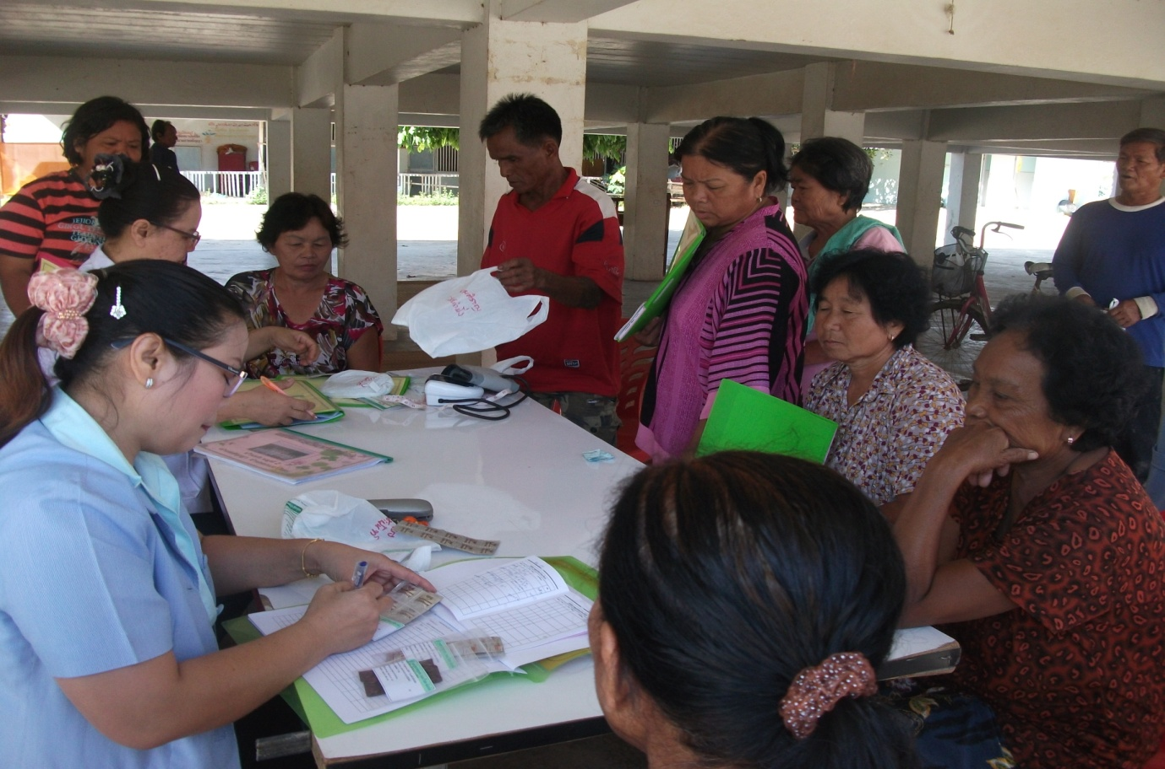

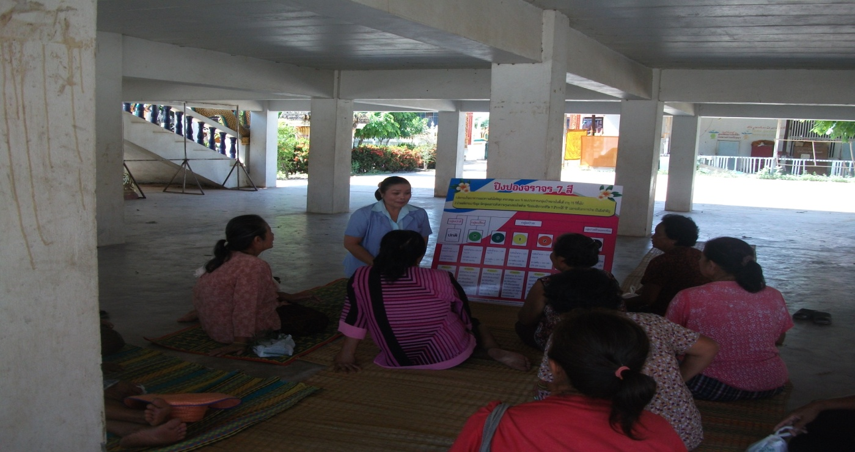
ตรวจสุขภาพกลุ่มเป้าหมาย สมัครใจก่อนเข้าร่วมโครงการ

การให้แนวทางในการแยกกลุ่มเฝ้าระวัง ปิงปองจาราจร ๗ สี

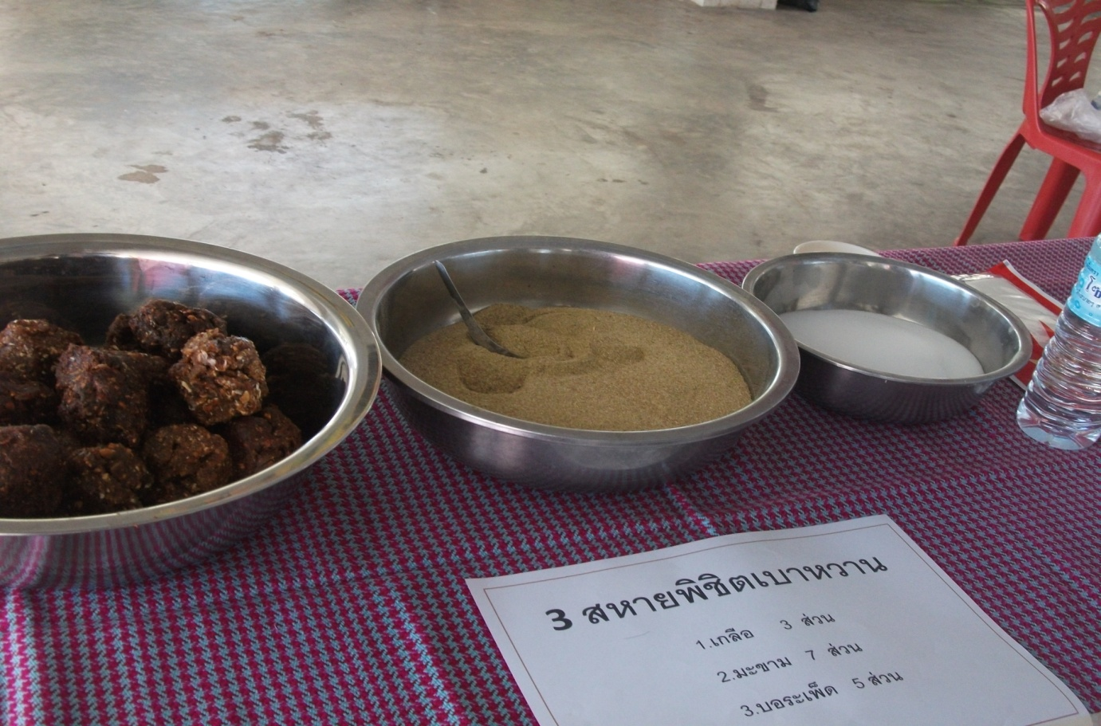

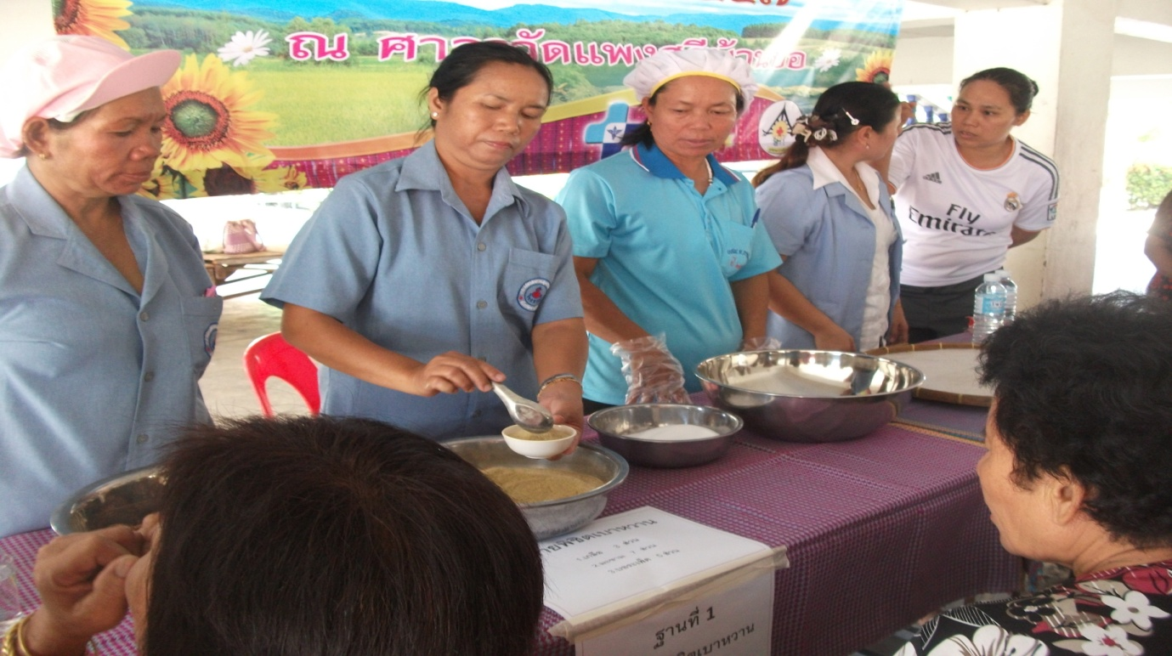
ชุดสาธิต สมุรไพร ลดระดับน้ำตาลในเลือดของผู้ป่วยเบาหวาน

ดูแล้วฝึกปฏิบัตินำไปใช้ในครัวเรือน

